Minőségjelentés
Nettó fakitermelés (OSAP 1257)

- Általános információk:

Adatszolgáltatók meghatározása: állami erdőgazdaságok és egyéb erdőgazdálkodók
Kijelölt adatszolgáltatók száma: 438
Tényleges adatszolgáltatók száma: 413
Elektronikus beérkezés száma/aránya: 413 / 100 %
Nullás adatszolgáltatók száma: 83
A kérdőív adathelyeinek száma: 240
Adatgyűjtés módja: kombinált (az állami erdőgazdaságokra teljes körű, az egyéb erdőgazdálkodók esetében mintavételes)
Gyakorisága: éves
Tárgyidőszak: 2018
Beérkezési határidő: 2019. március 17.
Tervezett publikálás időpontja: 2019.06.30.

- Az adatgyűjtés tárgyidőszaki minősége

  - Pontosság:

Statisztikai értelemben az adatok megbízhatóságának két, egymástól független összetevője van: a pontosság (accuracy), ami az adatokban lévő torzítottságot, vagyis a szisztematikus hibát fejezi ki, valamint a precizitás (precision), ami az adatokban rejlő véletlenszerű hiba számszerűsítése. Mindkét típusú hibának számos oka lehet. Jelen esetben az adatok torzítottsága elsősorban akkor lenne feltételezhető, ha az adatszolgáltatónak anyagi érdeke fűződne ahhoz, hogy a ténylegesen kitermelt fatérfogathoz képest tudatosan többet vagy kevesebbet jelentsen be. Ilyen érdek hiányában az adatokat torzítatlannak tételezhetjük fel.
A véletlenszerű hibák jelenlétére utalhat az adatok évről-évre való nagymértékű változása akár pozitív, akár negatív irányban. Korábbi adatokkal, vagy független adatforrásból származó hasonló típusú adatokkal való összevetés alapján lehet kvalitatív módon becsülni a véletlenszerű hibák jelentőségét. Az idősorok konzisztenciája (ld. az adatgyűjtésre vonatkozó statisztikai közleményeket), valamint az állami erdőgazdaságok és az egyéb erdőgazdálkodók adatainak összehasonlítása (ld. lejjebb) ugyanakkor azt jelzik, hogy a véletlenszerű hibák elfogadható mértékűek, az adatok jól értékelhetők.

Indikátorok:
Egység szintű súlyozatlan beérkezési arány: beérkezett kérdőívek száma/összes adatszolgáltató
94,29%
Tétel szintű súlyozatlan beérkezési arány: beérkezett válaszok száma/releváns adatszolgáltatók száma adathelyenként:
94,29%
Egység szintű imputálási arány: imputált adatszolgáltatók száma/összes adatszolgáltató
Nem volt szükség imputálásra.
Tétel szintű imputálási arány: imputált értékek száma/összes érték adathelyenként
Nem volt szükség imputálásra.
Hibajavítások száma és aránya:
Javított rekordok száma: 8
Adatszolgáltatók megkeresésével javított hibák aránya: 0,71 %
Adatfeldolgozó által javított hibák aránya: 1,18 %

Időszerűség: a tervezett közzététel és a leírt esemény referenciaideje közötti idő hossza
6 hónap.

  - Időbeli pontosság: a publikálás tervezett időpontja tartható-e, ha nem mi ennek az oka (pl. minőség-ellenőrzés, javítás)
A publikálás tervezett időpontja nem volt tartható, abban kb. két hét késés következett be. Ennek egyrészt az az oka, hogy az adatminőség biztosítása érdekében idén első alkalommal indultak közigazgatási bírsággal kapcsolatos eljárások, amelyek elhúzódtak. Az eljárások folytán a beérkezett adatszolgáltatások aránya a magánszektorban a korábbi évekhez képest lényegesen megnőtt. Másrészt az idén először alkalmazott Agrárstatisztikai Információs Rendszer a szokásoshoz képest nagyobb fokú ellenőrzést, az adatszolgáltatókkal több kommunikációt igényelt.

  - Hozzáférhetőség:
Indikátorok:
Védett adatok száma és aránya:
Állami erdőgazdaságok: 23 db, 9,6 %
HM vagyonkezelő: 71 db, 29,6 %
Egyéb állami szektor: 41 db, 17,1 %,
Közösségi szektor: 46 db, 19,2 %,
Magánszektor: 35 db, 14,6 %

  - Összehasonlíthatóság és koherencia:

Az előállított statisztikai adatok és velük kapcsolatban álló más adatok összehasonlítása:
A 1257-es nyilvántartási számú adatlap (amelybe a 2018. évtől a 1260-as számú beolvadt) országos szinten egyedülálló, vagyis nincs olyan másik forrásból elérhető adat, amivel a statisztikák összehasonlíthatók lennének. Az adatlapon belüli elemzések, az állami erdőgazdaságok és az egyéb erdőgazdálkodók adatainak összehasonlítása ugyanakkor informatív, hiszen ezek egymástól függetlennek tekinthetők.
Fontos indikátor a tűzifa fajonkénti aránya (1. ábra), ami az adott fafaj alapvető felhasználásáról (ipari vagy tüzelési cél) ad információt. Figyelembe kell venni ugyanakkor, hogy a nem állami erdőgazdálkodók által művelt erdők, és így a kitermelt fatérfogat fajösszetétele jelentősen eltér az állami erdőgazdaságoknál tapasztalthoz képest, túlnyomó részét akác, nemes nyár és fenyő teszi ki (ld. a statisztikai közleményben). Az említett fajok esetében a tűzifa arányokban alig van különbség: az akácot többségében tűzifaként értékesítik, nemes nyárból ill. fenyőből alig termelnek tűzifát. A fűznél tapasztalható nagy különbségből nem lehet messzemenő következtetést levonni, hiszen a magán erdőgazdálkodóknál a fűz részesedése a mintába került összes kitermelt fatérfogatból csupán 1 % körüli.
Az iparifa választékok közül a rönk a legnagyobb mennyiségben előállított, az összes kitermelt fatérfogathoz viszonyított aránya szintén fontos jellemzője az adott fafaj hasznosításának. Az akácból, a nemes nyárból és a fenyőből előállított rönkhányadban az állami és a magán szektor nem különbözik számottevően (2. ábra). A hazai nyárnál és a tölgynél figyelhető meg nagyobb különbség.
A szektor szerint megbontott adatok összességében jól összehasonlíthatók, koherensek, ami az adatok megbízhatóságát támasztja alá.
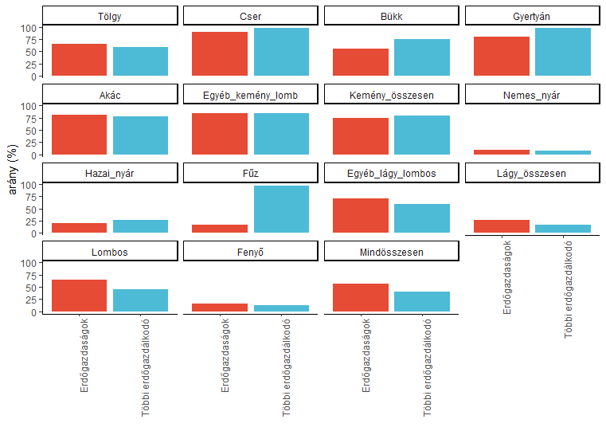
1. ábra A tűzifa aránya fafajonként állami erdőgazdaságok és a többi erdőgazdálkodó esetében

Időbeli összehasonlítás: a gazdasági, szakpolitikai és egyéb körülmények alapján az adatok időbeli változása elfogadható, magyarázható-e
Az adott évi nettó fakitermelést, választékszerkezetet egyrészt a fahasználati (fakitermelési) lehetőségek, másrészt a piac határozza meg. Egyik évről a másikra hirtelen változást legfeljebb egy váratlan esemény (pl. természeti katasztrófa) okozhat. Ilyen változást az idei évben nem tapasztaltunk. A tavalyi adatokkal való összehasonlítást a statisztikai közleményben adjuk közre.
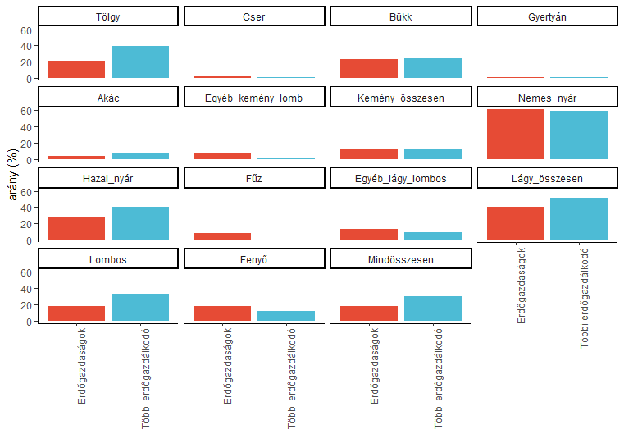
2. ábra A rönk aránya fafajonként állami erdőgazdaságok és a többi erdőgazdálkodó esetében

A jelentésben közölt statisztikákban – a védett adatokkal kapcsolatosak kivételével – az állami erdőgazdaságok magukban foglalják a HM vagyonkezelésében lévő erdőket is.
Az egyszerűség kedvéért az „egyéb erdőgazdálkodók” és a „magán erdőgazdálkodók” kifejezéseket szinonímaként használjuk a jelentésben, hiszen a nem állami erdőgazdaságokhoz tartozó erdőgazdálkodók túlnyomó része a magánszektorhoz tartozik.
Az egyéb állami erdőgazdálkodói szektor a nem állami erdőgazdaságokhoz, de az állami szektorhoz tartozó erdőgazdálkodókat foglalja magában.

